Управление образования администрации города Хабаровска
Муниципальное автономное общеобразовательное учреждение г. Хабаровска
«Средняя школа № 51 имени Михаила Захаровича Петрицы»
ОКПО 47172211, ОГРН 1022701133290 ИНН/КПП 2722031570 / 272201001
тел./факс. 56-07-45, e-mail: khb_s51@edu.27.ru, http://школадобра.рф/
680042, город Хабаровск, ул. Тихоокеанская, д. 115

! ЗАПРЕЩЕНО ИЗМЕНЯТЬ ФОРМАТИРОВАНИЕ ШАБЛОНА !

Итоговый индивидуальный проект

по направлению: __________________________

на тему: _____________________________________________

! ВСЕ ШРИФТЫ, РАССТОЯНИЯ, РАЗМЕРЫ И ИНТЕРВАЛЫ НЕ МЕНЯТЬ !

Выполнил (-а):
Фамилия и имя полностью,
учащийся (-аяся) 9 ___ класса
Руководитель проекта:
Фамилия, имя и отчество полностью,
учитель _______________________
К ЗАЩИТЕ ДОПУЩЕН  приказ от ____________ № ____  Зам. директора по УВР ____________ | ПРОЕКТ ЗАЩИЩЁН  Оценка _________________________  приказ от _______________ № ______  Зам. директора по УВР ____________

г. Хабаровск
20__ год
Содержание
1 Enter
Введение.........................................................................................................3
Глава 1. Теоретическая часть...................................................................4
1.1. (Название раздела)...................................................................................
1.2. (Название раздела)...................................................................................
[разделов может быть больше]
Глава 2. Практическая часть......................................................................
2.1. (Название раздела)...................................................................................
2.2. (Название раздела)...................................................................................
[разделов может быть больше]
Заключение....................................................................................................9
Список используемой литературы.............................................................10
Приложения [при необходимости]

Введение
1 Enter
[текст]

Во введении необходимо:
  - назвать тему проекта;
  - сформулировать проблему проекта, которую ты решал, создавая свой проект, показать, чем она интересна и важна не только для тебя, но и для других;
  - рассказать, в чем состоит цель твоего проекта, чего ты добился в результате работы, обосновать, что, достигнув цели проекта, ты решил проблему проекта;
  - указать, какой ты сделал проектный продукт, показать связь между темой, проблемой, целью и продуктом твоего проекта;
  - дать развернутый, детализированный план работы над проектом с указанием всех основных этапов и всех более мелких шагов внутри каждого этапа, ожидаемых результатов каждого этапа, сроков выполнения каждого этапа.
Во введении необходимо выделить жирным шрифтом слова: тема, цель, проблема, гипотеза (всех проектов, где она есть), проектный продукт, план.
Ответы на часто задаваемые вопросы:
1. Чем отличаются ЦЕЛЬ и ЗАДАЧИ проекта?
Цель отвечает на вопрос «Что вы хотите?», задача – «Что нужно сделать, чтобы достичь цели?».
Цель всегда одна, а задач много, с помощью которых вы будете достигать поставленную цель!
2. Чем отличаются ОБЪЕКТ и ПРЕДМЕТ исследования?
Предмет — это то, что находится в рамках, в границах объекта.
Объект — это та часть научного знания, с которой исследователь имеет дело.
Объект всегда шире, чем предмет!

Глава 1. Теоретическая часть
1 Enter
1.1. (Название раздела)
[текст]
Пример оформления таблицы
Таблица 1. Пример оформления таблиц
 | Столбец 1 | Столбец 2
Строка 1 | Шрифт – Times New Roman
Строка 2 | Кегль - 12
1 Enter
Пример оформления графика
График 1. Пример оформления графиков

1 Enter
1.2. (Название раздела)
[текст]

Глава 2. Практическая часть
1 Enter
2.1. (Название раздела)
[текст]
В практической части следует показать, какое решение проблемы проекта ты нашел и как воплотил его в проектном продукте, привести описание хода своей работы над проектом, в том числе обосновать все принятые тобою решения и возникшие у тебя идеи, все ресурсы, которые ты использовал в своей работе.
Материалы, из которых ты создал проектный продукт; люди, которые тебе помогали, в том числе ребята, принимавшие участие в твоих опросах, классных часах, уроков и т.д.; информация, которой ты пользовался, и где ты ее добывал – все это ресурсы твоей проектной работы.
Кроме того, в основной части можно показать свою точку зрения на проблему проекта и обосновать ее, ссылаясь на собственные исследования, наблюдения, опыты, опросы, анализ найденной тобой информации, мнения специалистов.
Пример оформления диаграммы
Диаграмма 1. Пример оформления диаграмм

1 Enter
2.2. (Название раздела)
[текст]
Пример оформления иллюстраций
Lorem ipsum dolor sit amet, consectetuer adipiscing elit. Maecenas porttitor congue massa. Fusce posuere, magna sed pulvinar ultricies, purus lectus malesuada libero, sit amet commodo magna eros quis urna.
Nunc viverra imperdiet enim. Fusce est. Vivamus a tellus.
Pellentesque habitant morbi tristique senectus et netus et malesuada fames ac turpis egestas. Proin pharetra nonummy pede. Mauris et orci.
Рис. 1. Выравнивание по левому краю
Lorem ipsum dolor sit amet, consectetuer adipiscing elit. Maecenas porttitor congue massa. Fusce posuere, magna sed pulvinar ultricies, purus lectus malesuada libero, sit amet commodo magna eros quis urna.
Nunc viverra imperdiet enim. Fusce est. Vivamus a tellus.
Pellentesque habitant morbi tristique senectus et netus et malesuada fames ac turpis egestas. Proin pharetra nonummy pede. Mauris et orci.
Lorem ipsum dolor sit amet, consectetuer adipiscing elit. Maecenas porttitor congue massa. Fusce posuere, magna sed pulvinar ultricies, purus lectus malesuada libero, sit amet commodo magna eros quis urna.
Рис. 2. Выравнивание по правому краю
Nunc viverra imperdiet enim. Fusce est. Vivamus a tellus.
Pellentesque habitant morbi tristique senectus et netus et malesuada fames ac turpis egestas. Proin pharetra nonummy pede. Mauris et orci.
Lorem ipsum dolor sit amet, consectetuer adipiscing elit. Maecenas porttitor congue massa. Fusce posuere, magna sed pulvinar ultricies, purus lectus malesuada libero, sit amet commodo magna eros quis urna.
Pellentesque habitant morbi tristique senectus et netus et malesuada fames ac turpis egestas. Proin pharetra nonummy pede. Mauris et orci.
Заключение
1 Enter
[текст]

В заключении надо:
- проанализировать все твои усилия по достижению цели проекта (что было самым трудным и самым легким, что было наиболее интересным и запоминающемся, чему ты научился в ходе работы надо проектом, как изменились твои взгляды и т.п.);
- оценить результат своего проекта (что у тебя получилось или не получилось и почему; удалось ли тебе добиться того, что ты запланировал, когда начинал свой проект и почему, как бы ты стал действовать, чтобы не допустить ошибок, если бы начал свою работы заново);
- показать перспективы возможной дальнейшей работы по проблеме твоего проекта (что бы ты посоветовал тому, кого заинтересовала твоя работа и кто хочет продолжить разрабатывать ее дальше, исчерпан ли твой собственный интерес к проблеме проекта).

Список используемой литературы
1 Enter
1. Автор. Название. Издательство. Год издания. Количество страниц.
2. ...

Список использованных источников информации, где ты представишь:
- список использованных в печатных источников в алфавитном порядке с указанием выходных данных книг и статей;
- адреса сайтов в Интернете, с которым ты работал;
- ссылки на интервью, если ты брал их у специалистов (с указанием должности, места работы и ученого звания специалиста);
- фильмы, музейные экспозиции и прочее, если они являются источниками информации по твоему проекту.

Приложение 1
1 Enter [при необходимости]
Пример оформления приложения
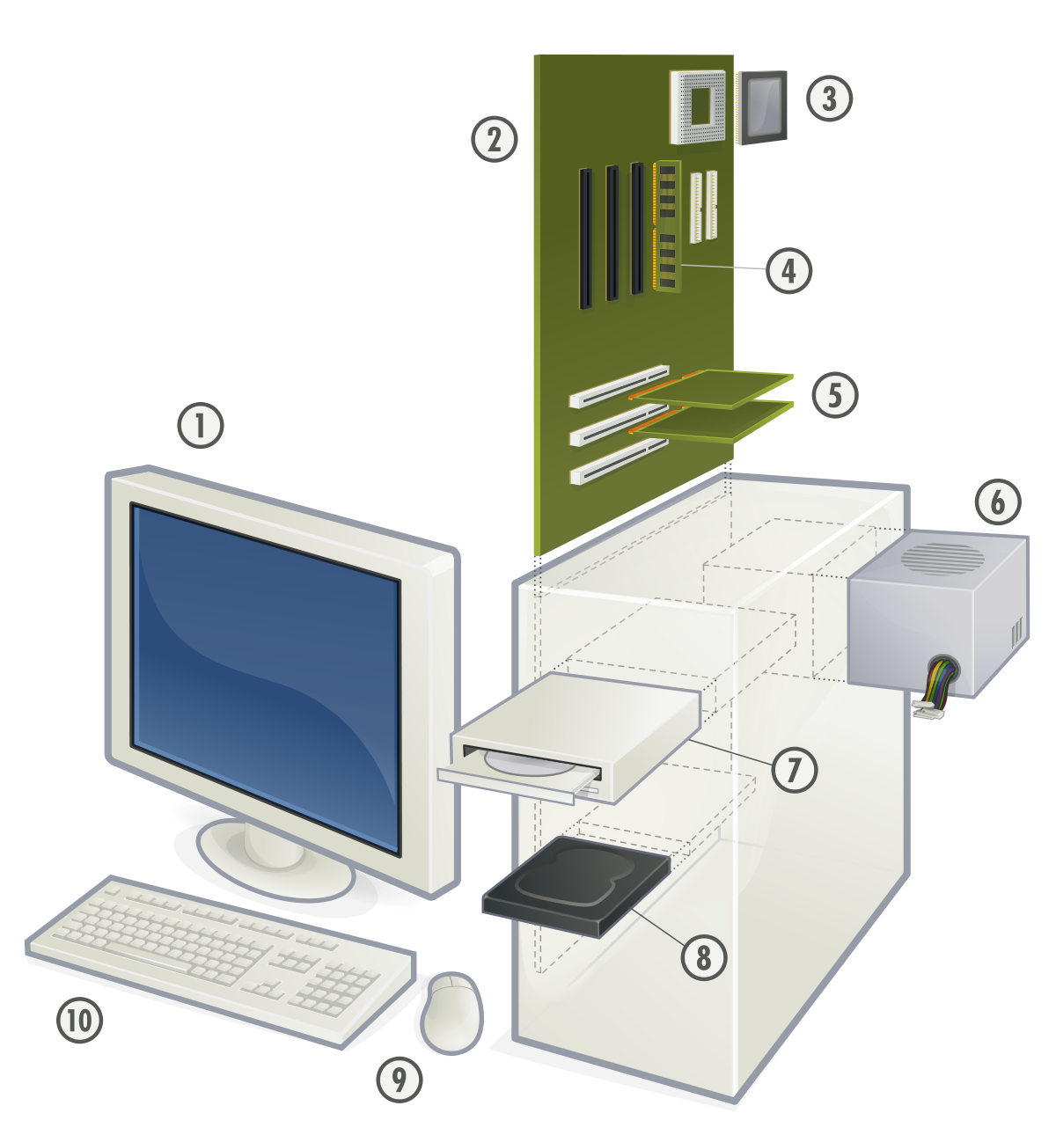

Основные блоки персонального компьютера

ТЕХНИЧЕСКИЕ ТРЕБОВАНИЯ:

1. Шрифт – Times New Roman.
2. Кегль – 14 пунктов (pt).
3. Цвет – только чёрный.
4. Начертания – не используются (Ж, К, Ч), кроме тех заголовков, которые уже оформлены.
5. Абзац – 1,25.
6. Поля – обычные, т.е.:
слева – 3 см.
верхнее и нижнее – 2 см.
правое – 1,5 см.
7. Формат листа – А4 (297*210 мм).
8. Номер страницы – внизу по центру (шрифт Times New Roman, кегль 12, цвет чёрный), особый колонтитул для первой страницы (то есть, на титульном листе номера страницы не будет, а начнётся со 2 листа).
9. Междустрочный интервал – 1,15.
10. Интервал перед абзацем – нет.
11. Интервал после абзаца – есть.
12. Выравнивание текста – по ширине листа.
13. Перед печатью необходимо убрать техническую информацию:
- то, что выделено красным цветом;
- и то, что заключено в [квадратные скобки].
14. Печать на бумаге белой плотностью 80 г/кв.м (желательно печать на лазерном принтере).
15. Цветные иллюстрации не обязательно.
16. Проект прокалывается по левому краю дыроколом и оформляется в обычную пластиковую папку-скоросшиватель с перфорацией по левому краю. Листы вкладывать в файлы (мультифоры) не надо!
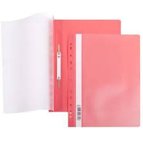 Образец папки-скоросшивателя
17. Количество страниц приложения может быть любым.

ТРЕБОВАНИЯ К ФОРМАТИРОВАНИЮ ТЕКСТА:

1. Курсив и полужирное начертание используются только для выделений и не используются одновременно.
2. Красная строка (абзац) отбивается установкой отступа, а не пробелами.
3. Текст, начинающийся с новой страницы, переносится с помощью вставки разрыва страницы, а не с помощью абзацев (клавиши «Enter»). С новой страницы начинают оглавление, параграфы, список литературы. Для этого нажимают Ctrl + Enter.
4. Точки, запятые, двоеточия, многоточия, точки с запятой, закрывающие кавычки и скобки ставятся сразу за словом (без пробела). Открывающие кавычки и скобки ставятся перед словом без пробела.
5. В тексте не должно быть двойные пробелов.
6. Подписи к таблицам (графикам, диаграммам) делаются сверху, а подписи к рисункам снизу.
7. Сверху и снизу от таблиц и рисунков отбиваются пустые строки.
8. В таблицах и в подписях к рисункам кегль шрифта – 12 пунктов.

ДОКУМЕНТЫ К ЗАЩИТЕ:

1. Оформленный в папку-скоросшиватель индивидуальный итоговый проект (далее – ИИП);
2. Текст защиты ИИП учащимся (1 лист формата А4, на котором кратко изложены основные моменты из ИИП: цель, задачи, краткая теоретическая справка, ход выполнения практической работы (на это особый акцент), и заключение) [см. приложение 12, 13 Положения об ИИП];
3. Рецензия руководителя ИИП (готовит руководитель ИИП);
4. Мультимедийная презентация ИИП к защите (шаблон будет выложен на сайте школы);
5. Продукт ИИП – результат практической части ИИП.

На защиту отводится ≈5 (±1-2) минут!

